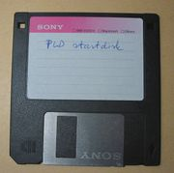
DISC FLEXIBLE

Els discs flexibles o disquets són un dispositiu d'emmagatzemament de dades format per una peça circular de material magnètic que permet la grabació i la lectura de dades. És fi, flexible i tancat en una caixa fina quadrada o rectangular de plàstic.

DISC COMPACTE O CD
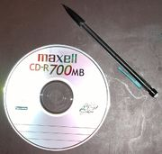

Un disc compacte o CD és un disc òptic utilitzat per a l'emmagatzematge de dades. Va ser originàriament creat per a emmagatzemar audio, però posteriorment va ser usat per a emmagatzemar dades (CD-ROM).

DVD

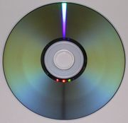
DVD, acrònim anglès de Digital Versatile Disc (Disc Versàtil Digital), és un suport per a l'emmagatzematge de dades binàries d'igual funcionament i grandària que el CD-ROM, encara que amb pistes més fines, més superficie de dades i correció d'errors més eficient, la qual cosa augmenta la densitat de la informació gravable a la superfície i per tant li dóna una major capacitat d'emmagatzematge que el CD-ROM.

LA MEMÒRIA FLASH
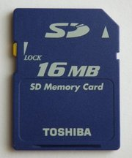

La Memòria Flash és un tipus de memòria que permet esborrar posicions de memòria en una operació programable. En altres paraules és un xip de memòria que manté el seu contingut sense tensió d'alimentació.

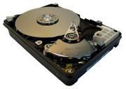
EL DISC DUR

Un disc dur és una part del maquinari de molts dels ordinadors actuals. És un dispositiu de memòria secundària on s'hi emmagatzema grans quantitats d'informació en la superfície magnetitzada d'uns discs que giren a gran velocitat.
Les característiques principals d'un disc dur són; la seva capacitat d'emmagatzematge (actualment d'uns quants Gigabytes (GB) a centenars de GB; i la seva rapidesa en retrobar/esborrar/escriure les informacions.

USB: bus sèrie universal

La memòria USB (també anomenada pendrive, llapis, motxilla, etc.) és un petit dispositiu amb un disc dur integrat que té capacitat de memòria. D'aquesta manera, s'hi pot desar tota mena de fitxers (imatges, fotos, música, pel·lícules, programes, etc.) i gaudir d'aquests fitxers a qualsevol ordinador, ja que aquesta memòria disposa d'un connector USB per endollar-ho a l'ordinador i veure els fitxers com si fos un altre disc dur.
El bus sèrie universal (o USB, sigles de universal serial bus en anglès), és una norma de bus sèrie per a dispositius que es connecten, normalment, a un ordinador, però amb la popularitat que ha adquirit també es fa servir per a altres dispositius com ara consoles de jocs, ordinadors de butxaca, DVD portàtils, sistemes d'àudio o vídeo, telèfon mòbils, memòries USB...

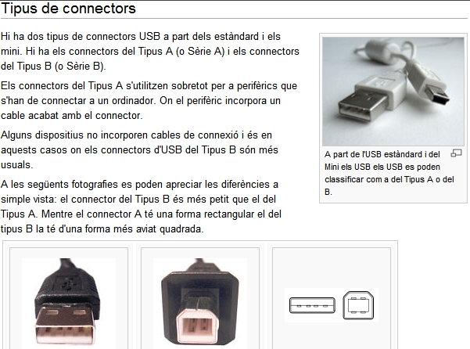

Font: Viquipèdia

